**Внеклассное мероприятие**

**"Химия - наука чудес и превращений" (9-й кл.)**

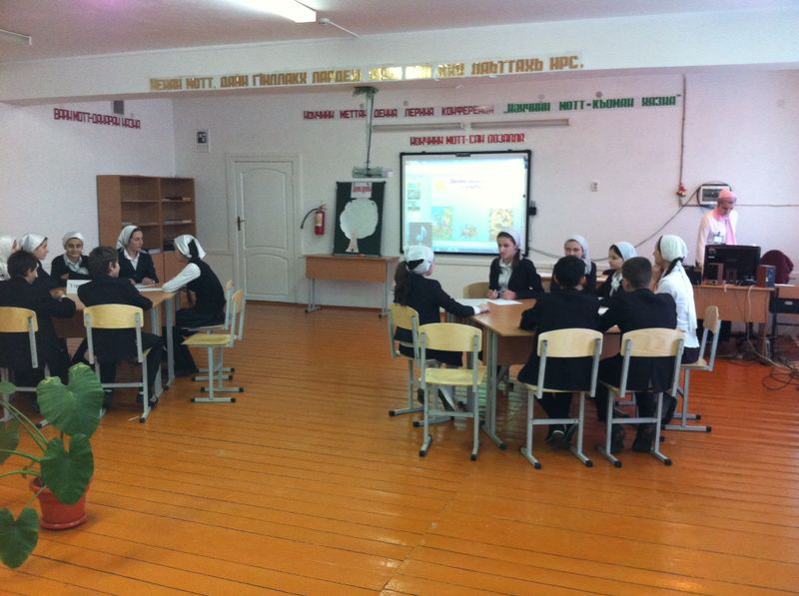

Подготовил учитель химии: Мутузова Залина Халитовна

**Цели урока**: Пробудить у ребят познавательный интерес к химии, вовлечь в исследовательскую работу их. Показать необходимость изучения химии для объяснения явлений, наблюдаемых в жизни; выявить значение химической науки; показать ее связь с другими естественными науками.  
**Оборудование**:Стеклянные стаканчики (6 шт.), стеклянные палочки (Зшт.). асбестовая сетка, спиртовка, штатив для пробирок, лабораторный штатив, пипетки (2шт.). стеклянная трубочка, пробирки (5шт.).  
**Реактивы:**Серная кислота (конц.), растворы гидроксида натрия, хлорида железа (III), соляной кислоты, перманганат калия, раствор гидроксида кальция, йодида калия, ацетата свинца, карбоната натрия, индикаторы, бихромат аммония.

**Ход урока.**

Учитель : Ребята, сегодня вы пришли в самый удивительный кабинет нашей школы - кабинет химии ([Презентация](https://urok.1sept.ru/%D1%81%D1%82%D0%B0%D1%82%D1%8C%D0%B8/525095/pril1.ppt)**слайд №1**). Все вы в детстве читали немало сказок о добрых феях и могущественных волшебников, но в жизни нет ни тех, ни других. А вот чудеса - они и в самом деле бывают, хотя совершают их вовсе не джинны, а люди, вооруженные знаниями. Наука - вот истинная волшебница.  
Химия - наука старая и вместе с тем молодая. Старая потому, что ещё в древнем Египте люди умели осуществлять разные превращения веществ. Ведь уже тогда они научились добывать огонь, лепить и обжигать посуду из глины, окрашивать ткани, печь хлеб... А ведь всё это - химические явления.  
Химия-наука молодая, потому что, в подлинном смысле наукой, со своими законами, она стали всего два с лишним века назад, правда, за эти два столетия она достигла значительных успехов, чем в предыдущие тысячелетия. С помощью химии человек раскрыл немало природных тайн.  
Чудесные превращения сегодня вам предлагают посмотреть ученики 9-х классов, посещающие кружок «Юный химик» (**слайд№2**). Они расскажут вам об удивительной и чудес

ной науке о веществах - науке химии.

 Первый ведущий : Что же такое химия? Химия - это наука о веществах, ее еще называют «индустрией чудесных превращений». Это одна из наук о природе, об изменениях, происходящих в природе. Сама природа является объектом естествознания. Таким образом, химия относится к естественным наукам. Она тесно связана с физикой, биологией, геологией и другими науками о природе. Велика роль химии практически во всех сферах деятельности человека. Она настолько пронизывает всю нашу жизнь, что современный человек не быть знакомым с ней просто не может. Благодаря работам ученых и специалистов-практиков химия достигла огромных результатов, но многое предстоит еще исследовать вам.

 Второй ведущий (Слайд 3)  
Хоть чудес на свете нет.  
Химия дает ответ.  
«Чудеса на свете есть.  
И, конечно, их не счесть!»  
Мы вам несколько покажем  
И, конечно, все расскажем!

Третий ведущий:  
Без химии жизни, поверьте, нет,  
Без химии стал бы тусклым весь свет.  
С химией ездим, живем и летаем,  
В разных точках Земли обитаем,  
Чистим, стираем, пятна выводим,  
Едим, спим, и с прическами ходим.  
Химией лечимся, клеим и шьем  
С химией мы бок обок живем!  
Так что вы без нее пропадете,  
Если значение ее не поймете!

А чтобы больше и лучше все знать,  
Надо химию понять.

Второй ведущий: **(Слайд 4)**  
Сапоги мои того:  
Пропускают Н20.  
О каком веществе идет речь?  
Правильно о воде.  
А теперь посмотрите, как пишется вода на химическом языке – H 2 О.  
А как ее можно распознать, не пробуя на вкус?

**ОПЫТ№1**  
На столе три стакана с растворами кислоты, щелочи и водой. Распознавание с помощью универсального индикатора.  
Первый ведущий**: (Слайд 5)**  
На суку сидит сова, выдыхает СО 2.  
О каком веществе идет речь?  
Да, действительно, сова и другие животные, и человек выдыхают углекислый газ. В этом можно легко убедиться с помощью известковой воды. Если через нее пропускать углекислый газ, она помутнеет. Кто из вас желает в этом убедиться?

**ОПЫТ №2**  
Ученик дует в стеклянную трубочку, опущенную в пробирку с известковой водой.

Третий ведущий: Ребята, кто из вас может сделать только из воды малиновый сироп, а из сиропа снова - воду? Хотите посмотреть?

**ОПЫТ №3**  
На столе три стакана. В первом стакане раствор щелочи (имитация воды); во втором («пустом») стакане на дне несколько капель фенолфталеина; в третьем («пустом») -незначительное количество конц. серной кислоты.  
Ведущий выливает содержимое первого стакана во второй. Раствор приобретает малиновую окраску. Затем содержимое второго стакана переливается в третий. Раствор становится бесцветным.  
**(Слайд 6**) А может вам приготовить молочко? *Пожалуйста.(Сливает растворы ВаСI2 и H2S04)*  
Третий ведущий: Как вы думаете, можно ли эту «воду» и «молочко» попробовать на вкус? Правильно, нельзя. В химическом кабинете есть свои заповеди и правила, которые необходимо выполнять.  
Первый ведущий: **(Слайд 7)**  
Химия - наука экспериментальная. Приступить к эксперименту может лишь тот, кто в совершенстве знает правила безопасности. Что может произойти если не соблюдать правила техники безопасности: *(Входит ученик в порванной одежде, глаз перевязан, лицо в саже, волосы всклочены.)*

Ученик : Получал я водород,  
К нему прибавил кислород,  
А они взорвались сразу,  
И остался я без глаза.

Первый ведущий: Ему хотелось волшебства,  
В пробирке он поджег два вещества... *(Взявшись за руки входят два ученика в одежде с большими дырами)*

Ученик 1 : Вы не думайте друзья,  
Что пришел так в школу я.  
Злая щелочь брюки съела,  
Вот такое, братцы, дело.

Ученик 2 :  
Попробовать на вкус решил я кислоту.  
Глядь, языка уж нет во рту!  
Растаял мой язык, как лед,  
И до сих пор во рту все жжет.

 Второй ведущий: (Слайд 8)  
Перед тем как с веществами общаться,  
Надо бы узнать - как с ними обращаться.

Третий ведущий: Твердо помни: химикаты не цветы,  
Это и не жвачка и арбуз.  
Их нюхать надо очень осторожно  
И нельзя их пробовать на вкус.  
Брать для опытов их нужно понемногу  
И лопаточкой в пробирку насыпать.  
А руками их совсем не надо трогать!  
Ни когда нельзя об этом забывать.

Второй ведущий: (Слайд 9)  
Нагревая на огне пробирку,  
Очень осторожным нужно быть.  
Помни : ни в химчистку и ни в стирку-  
Не возьмут те пятна выводить.  
От себя держи подальше,  
Лучше закрепи ее в штатив.  
Если опыт проведешь без фальши,  
То получишь новый реактив.  
Иногда иной по форме, цвету.  
А какой - не знаешь наперед.  
А теперь ищи ответы,  
Что от куда химия берет.

Третий ведущий : **(Слайд 10)**  
Чтоб жизнь не подвергать опасности,  
Ты свято соблюдай все правила безопасности!  
Первый ведущий**:**Я думаю, все вы знаете , что такое вулкан. Это захватывающее, потрясающее зрелище. Ну а те, кто еще не представляет себе этого явления природы , не огорчайтесь: я вам покажу действующий вулкан в миниатюре.

**Опыт**№ **4 «Вулкан на столе»**

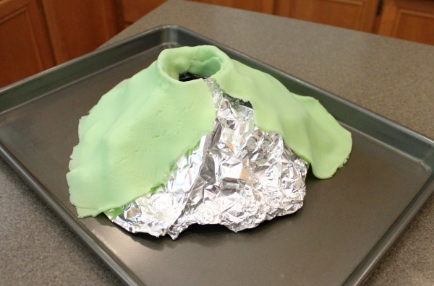

На демонстрационном столе макет вулкана. В кратер вмонтирован фарфоровый тигель, в который насыпан измельченный бихромат аммония (NH 4)2Cr2O7 оранжевого цвета. Ведущий сильно нагревает стеклянную палочку и опускает в тигель с бихроматом аммония , удерживая его там до начала реакции. Затем он вынимает палочку и реакция протекает самопроизвольно с выбрасыванием искр и «вулканического пепла»-Сг 2О 3.  
Второй ведущий**:**Давайте представим , что мы с вами оказались в первобытном обществе. Первобытные люди боялись огня. Они видели, как молния попадала в дерево и оно загоралось. Сейчас вы увидите опыт «Самовозгорание костра».

**Опыт №5 «Самовозгорание костра».**  
В фарфоровую чашку поместить немного кристаллического перманганата калия КМп0 4. Аккуратно смочить кристаллы концентрированной серной кислотой . Фарфоровую чашку поместить на металлический поддон и замаскировать ее, уложив с верху и вокруг древесные стружки , внимательно следя, чтобы стружки не попали внутрь фарфоровой чашки. Незаметно для зрителей смочить кусочек ваты спиртом и быстро выжать несколько капель спирта над фарфоровой чашкой .Руку сразу убрать . Костер ярко вспыхивает и быстро сгорает.  
Третий ведущий**:**  
В средние века жили люди, которые много времени проводили в небольших лабораториях, изучая различные вещества. Это были алхимики. Они пытались превратить металлы в золото. Цари и короли держали во дворцах алхимиков, чтобы они получали для них золото. Но алхимикам так и не удалось превратить металлы в золото, поэтому алхимию запретили во многих странах. Людей, которые занимались алхимическими исследованиями, обвиняли в колдовстве и сжигали на кострах. Я покажу вам опыт «Превращение воды в золото».

**Опыт №6 «Превращение воды в золото».**  
Налить в два стакана по 100 мл воды. В одном стакане растворить 8 г йодида калия, а в другом 8 г ацетата свинца и слить эти растворы. Образуется желтый осадок. Дать отстоятся, затем жидкость над осадком слить, а к осадку добавить 10 мл 4% уксусной кислоты СН 3 СООН и довести раствор до кипения. Добавлять воду до тех пор, пока осадок растворится. Стакан с горячим раствором перенести на демонстрационный стол и осветить лампой на фоне черного экрана. В стакане выпали желтые кристаллы йодида свинца.  
Золото является самым пластичным металлом. Кусочек золота величиной со спичечную головку можно вытянуть в проволоку длиной 3 км .  
Первый ведущий: **(Слайд 11)** Я попрошу выйти ко мне одного мальчика. Я ему сделаю моментальную цветную фотографию. Вот лист бумаги, а я брызну на него волшебной жидкостью из пульверизатора. Посмотри, какой симпатичный портрет получился!

**Опыт №7 «Цветная фотография»**  
На листе ватмана заранее делается рисунок - портрет мальчика - спиртовым раствором фенолфталеина. В пульверизаторе находится концентрированный раствор карбоната натрия, при смачивании которым листа бумаги появляется малиновый рисунок, изображающий мальчика.  
Второй ведущий: **(Слайд 12)** Вы слышали русскую пословицу: «Нет дыма без огня»? А я могу показать противоположное, вы увидите дым, но при этом я ничего поджигать не буду.

**Опыт №8 : «Нет дыма без огня»**  
Ведущий берет две стеклянные палочки. Одну смачивает в конц. соляной кислоте, а другую в конц. растворе аммиака. Палочки подносят друг к другу, но так, что они не соприкасаются. Над палочками появляется струйка «дыма» (хлорид аммония).

Третий ведущий: А я вам сейчас покажу опыт «Химический вакуум в склянке».

**Опыт №**9 **«Химический вакуум в склянке»**  
Склянку заполняют углекислым газом (сжечь бумагу или из аппарата Киппа), наливают в нее немного конц. раствора КОН и сейчас же закрывают отверстие склянки очищенным крутым яйцом, поверхность которого смазана тонким слоем вазелина. Яйцо начинает постепенно втягиваться в склянку и с резким звуком выстрела падает на дно.  
Первый ведущий: А вы видали несгораемые платочки? Хотите посмотреть?

**Опыт №10 «Несгораемый платочек»**  
Платочек пропитывают раствором силиката натрия, высушивают и аккуратно складывают. Для демонстрации не горючести платочек обливают спиртом и поджигают. Спирт сгорает, а ткань остается невредимой.

Второй ведущий: (медленно говорит и делает)  
Вот вам еще одно развлечение  
Кто дает руку на отсечение?  
Жаль руку на отсечение,  
Тогда нужен больной для лечения!  
Оперируем без боли.  
Правда будет много крови.  
При каждой операции нужна стерилизация.  
Помогите, ассистент,  
Дайте спирт.  
Один момент! *(дает спирт*- *NH4CNS)*Спиртом смажем мы обильно.  
Не вертитесь, пациент,  
Дайте скальпель, ассистент!  
*(«скальпель» - палочка, смоченная в FeCl3)*Посмотрите, прямо струйкой  
Кровь течет, а не вода.  
Но сейчас я вытру руку –  
От пореза ни следа!  
А виной всему, ребята,  
Здесь реакция у нас!  
Получился цвет похожий,  
Так похожий просто класс!  
А фокус наш совсем не нов.  
Как получить, мы знаем «кровь»:  
В пробирке надо соль железа(Ш) растворить  
И тиоцианат в нее прилить.  
Третий ведущий: (Слайд 13)  
Перемена, перемена!  
Заливается звонок.  
И закончен на сегодня.  
Интересный наш урок!

Учитель: Дорогие ребята! Вот и закончились наши чудеса и занимательные опыты. Надеемся они вам понравились! Если вы будете знать химию, вам не составит труда разгадать секреты «чудес». Подрастайте и приходите к нам изучать эту очень интересную науку - химию. До новых встреч!